Моделирование движения спутника по орбите
Поляков Даниил, Б23-ФЗ
В начальный момент времени спутник находится на расстоянии R = 6371 км от Земли и движется с первой космической скоростью v = 7909.53835 м/с. Время моделирования выбрано равным 5061 с. Чтобы оно совпадало с теоретическим периодом полного оборота спутника вокруг Земли, выберем массу Земли m = 5.9720532 · 10²⁴.

Моделирование методом Эйлера
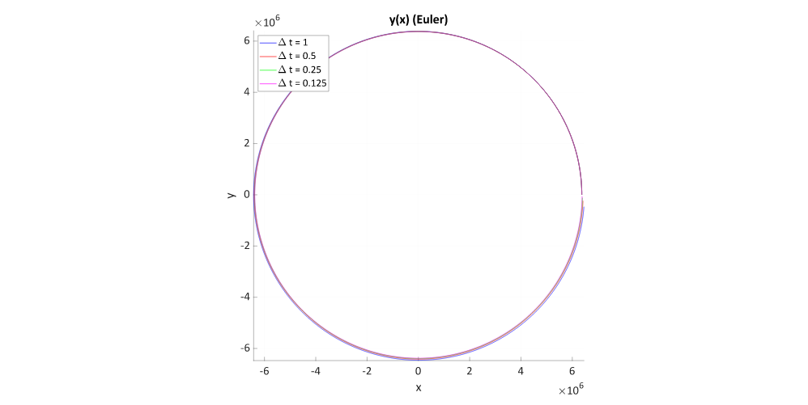
График 1.1. Траектория движения спутника при моделировании методом Эйлера с различным временным шагом
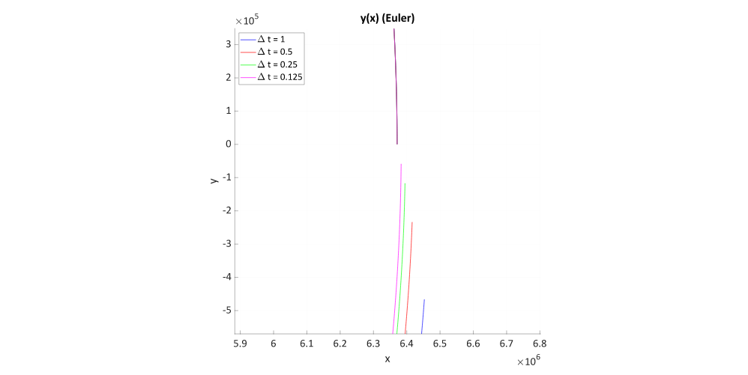
График 1.2. Приближенный график движения спутника при моделировании методом Эйлера в окрестности начального положения спутника
Видно, что при шаге моделирования Δt = 1 с конечное положение спутника отклоняется от начального примерно на 500 км. При выборе более точного шага моделирования происходит сближение начальной и конечной точки.

Моделирование методом Верле
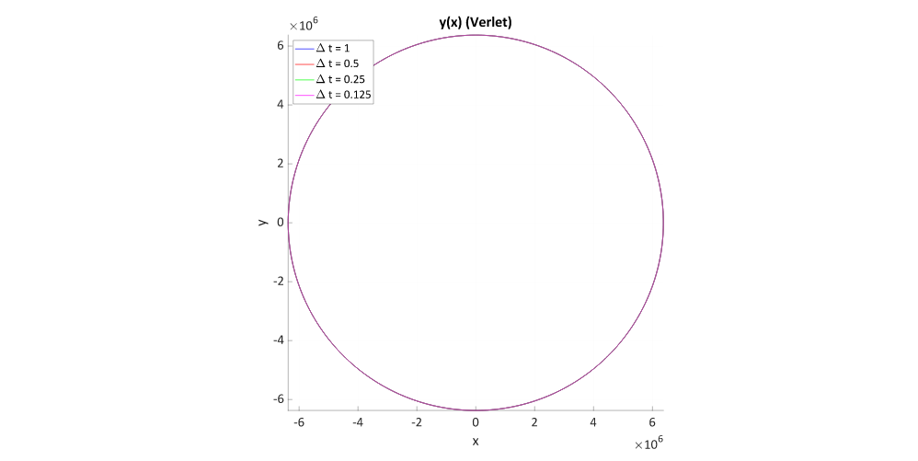
График 2.1. Траектория движения спутника при моделировании методом Верле с различным временным шагом
При таком масштабе вообще не видно отклонения начального и конечного положений спутника при любом из выбранных шагов интегрирования, из чего сразу можно сделать вывод о гораздо большей точности метода Верле по сравнению с методом Эйлера.
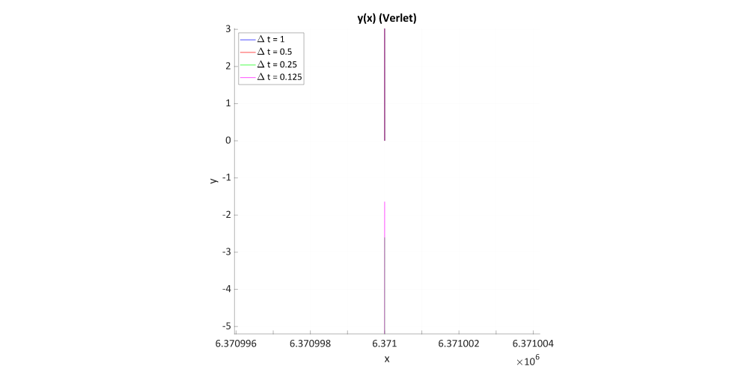
График 2.2. Приближенный график движения спутника при моделировании методом Верле в окрестности начального положения спутника
Отклонение по координате y составляет всего лишь 1.5 м! При этом траектории при всех Δt до сих пор сливаются в одну линию. Приблизим график ещё больше, чтобы увидеть отклонение по оси x при различных Δt.
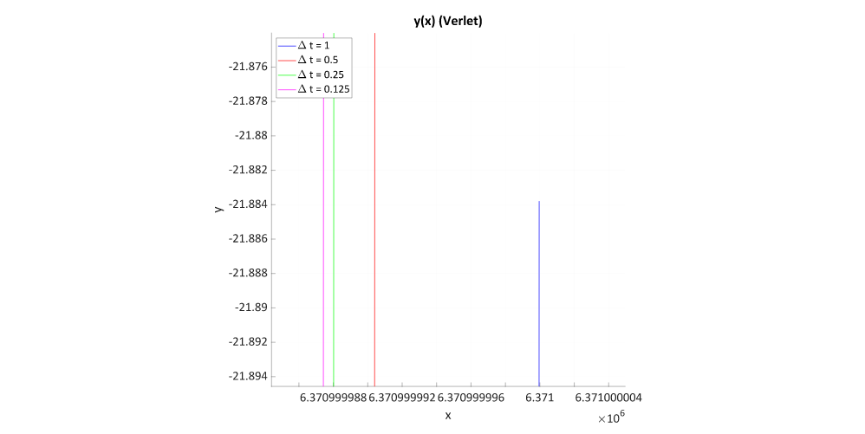
График 2.3. Приближенный график движения спутника при моделировании методом Верле в окрестности конечного положения спутника при Δt = 1.
При Δt = 1 отклонение по y больше — примерно 22 м. При этом график при данном Δt имеет конечную координату x, равную 6371 км с точностью 4 мкм! Графики при остальных Δt отклоняются в данном месте графика просто потому, что они ещё не достигли своего конечного положения.
Конечные координаты графиков при Δt = 1 и 0.5 с оказались равными точно 6371000 м. Таким образом, алгоритм Верле гораздо точнее алгоритма Эйлера. (отклонение по координате y по алгоритму Верле примерно в 30000 раз меньше отклонения при методе Эйлера).

Приложение. Формат ввода
В файле в первой строке указываются по порядку через пробел значения n (количество тел), Δt (шаг моделирования), nsteps (количество шагов моделирования), dprint (шаг вывода данных).
В остальных строчках указываются по порядку параметры тел: x, y, v_{x}, v_{y}, m·M (произведение массы спутника и массы очередного тела).

